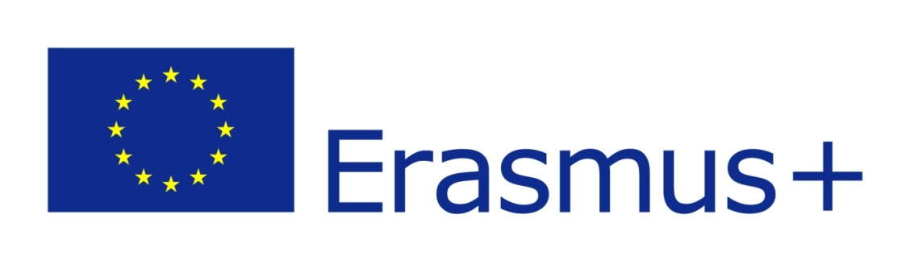
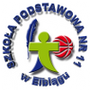
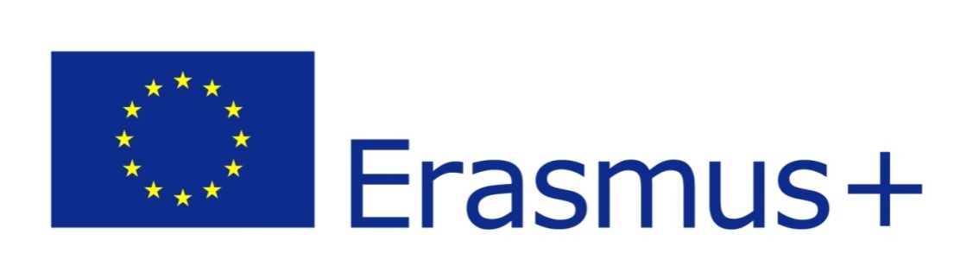

Projekt Fundacji Rozwoju Systemu Edukacji
Erasmus + KA229- Partnerstwa Strategiczne w Dziedzinie kształcenia
Partnerstwa Strategiczne Współraca szkół
Regulamin Uczestnictwa w Projekcie
I am my life hero
W projekcie mogą uczestniczyć uczniowie Szkoły Podstawowej nr 12 im.Michała Kajki w Elblągu.

1.INFORMACJE OGÓLNE:
1. W ramach realizacji projektu przewiduje się trzy wyjazdy do szkół partnerskich: Cypr – marzec 2019, Włochy- Maj 2019, Hiszpania- 2020. W maju 2020 Szkoła Podstawowa nr 12 organizuje wizytę szkół partnerskich w Polsce podsumowującą dwuletnią współpracę.
2. Udział w projekcie finansowany jest ze środków unijnych w ramach programu Erasmus + i obejmuje: zakup biletów lotniczych, transport na/z lotnisk, ubezpieczenia, (ewentualne koszty zakwaterowania w hotelu oraz wyżywienia - w przypadku braku możliwości goszczenia przez partnerów zagranicznych). Każde inne wydatki własne pokrywają uczestnicy wyjazdu.
3. Projekt zakłada, że jednorazowo może uczestniczyć w wyjazdach pięcioro uczniów. Wyjazdy traktowane są jako wyraz uznania dla uczniów szczególnie zaangażowanych w realizację projektu.
4. Projekt realizowany jest w formie: zajęć edukacyjnych, zajęć koła Erasmus+ oraz indywidualnie przez uczniów.
2. GŁÓWNE CELE PROJEKTU:
-wymiana dobrych nawyków stylu życia społeczności szkolnej, które prowadzą do samorozwoju
- stworzenie szans na kreatywną twórczość w różnych dziedzinach, w celu odkrywania talentów i pokonywać słabości
- działania na rzecz dostępu do dobrej, wczesnej edukacji i opieki nad dziećmi
- zaangażowanie mniejszości lokalnych oraz osób ze specjalnymi potrzebami
- włączenie społeczności szkolnej, rodziców, sąsiadów oraz dzieci z pobliskich przedszkoli
w realizację zadań projektowych
- podniesienie kompetencji językowych
-promowanie innowacyjnych metod wspierających efektywne stosowanie technologii cyfrowych
- edukacja mająca na celu rozwijanie dialogu międzykulturowego
- upowszechnianie efektów wspólnej pracy na poziomie lokalnym oraz transnarodowym

3. ZADANIA UCZESTNIUKÓW PROJEKTU:
- wspólnie z opiekunem projektu omówienie i ustalenie zasad współpracy w realizacji
projektu, podziału zadań w zespole;
- zgodne, terminowe i rzetelne wykonywanie zadań objętych projektem;
- systematyczny udział w spotkaniach zespołu realizującego projekt;
- publiczna prezentacja projektu po jego zakończeniu w terminie uzgodnionym z opiekunem
projektu.

4.KRYTERIA KWALIFIKACJI UCZNIÓW DO KRÓTKOTERMINOWYCH WYMIAN UCZNIOWSKICH
1)Stopień zaangażowania uczniów w wykonywanie zadań dotyczących projektu
2)Obecność na zajęciach poświęconych realizacji projektu.
3) Co najmniej bardzo dobre zachowanie i bardzo dobre wyniki w nauce, bardzo wysoka frekwencja.
4) Komunikatywny stopień znajomości języka angielskiego.
5) Deklaracja przyjęcia gościa z zagranicy podczas wizyty w Polsce.
6) Zgoda prawnego opiekuna na udział w wymianie.

5. ORGANIZACJA WYJAZDU

1) Wyboru uczniów do wyjazdu dokonuje zespół rekrutacyjny, składający sięz 3 osób:
z przedstawiciela Dyrekcji szkoły oraz dwóch nauczycieli zaangażowanych
w wykonanie danego zadania.
2) Oprócz wybranej liczby uczestników zostanie utworzona lista rezerwowa.
3) Jeżeli uczeń zakwalifikowany do wyjazdu zgłosi rezygnację, na jego miejsce zostanie
wybrany uczeń z listy rezerwowej.
4) W przypadku rezygnacji z wyjazdu ucznia zakwalifikowanego do tego wyjazdu bez
uzasadnionej przyczyny, koszty wynikające z tej rezygnacji (zmiana nazwiska na
bilecie lotniczym, odwołanie rezerwacji itp.) ponosi rodzic/opiekun prawny ucznia.

6. INFORMACJE KOŃCOWRE

1) Wszelkie kwestie nieujęte w regulaminie będą rozstrzygane przez Dyrektora szkoły oraz
koordynatora projektu.
2) W sytuacjach nadzwyczajnych, niezależnych od organizatora, wizyta do szkoły partnerskiej może zostać odwołana.
3) Treść regulaminu jest dostępna u koordynatora projektu oraz na stronie internetowej
szkoły.

SZKOŁA PODSTAWOWA NR 12 IM. Michała Kajki W ELBLĄGU

OŚWIADCZENIE

rodziców w sprawie zgody na udział dziecka w projekcie Programu ERASMUS+,
projekt I am my life hero i przetwarzanie jego danych osobowych

Wyrażam zgodę na udział mojego dziecka

……………………………………………………………………………………………………………………………………………….

w projekcie: I am my life hero realizowanego przez szkołę w ramach Programu Erasmus+ Partnerstwa Strategiczne Szkół Akcja KA229 w terminie WRZESIEŃ 2018 - SIER 2020

Akceptuję postanowienia Regulaminu udziału uczniów w projekcie I am my life hero program Erasmus+ Partnerstwa Strategiczne Szkół Akcja KA229,

…………………………………. …..…………………………

Data i podpis opiekuna Data i podpis opiekuna

Rozumiem, że zdjęcia, filmy oraz nagrania wideo dotyczące uczniów biorących udział w projekcie mogą być wykorzystywane przez szkoły partnerskie i/lub ich Narodowe Agencje
w materiałach promocyjnych.

Wyrażam zgodę/nie wyrażam zgody*) na wykorzystywanie, publikowanie i/lub powielanie fragmentów wywiadów i listów, obrazów oraz nagrań dźwiękowych mojego dziecka przez szkołę macierzystą, szkoły partnerskie i ich Narodowe Agencje podczas jego udziału w projekcie.

*) Niepotrzebne skreślić

…………………................................... ...................................................

Data i podpis opiekuna Data i podpis opiekuna

